Сценарии использования языка программирования Loom
Сценарии описывают основные варианты взаимодействия стейкхолдеров с системой: компиляцию программы (UC-1), её запуск (UC-2), подключение внешней нативной библиотеки (UC-3) и изучение промежуточных представлений (UC-4). Идентификаторы стейкхолдеров соответствуют документу «Первичный анализ продукта».
Сценарий 1 представлен на рисунке 1 и таблице 1.
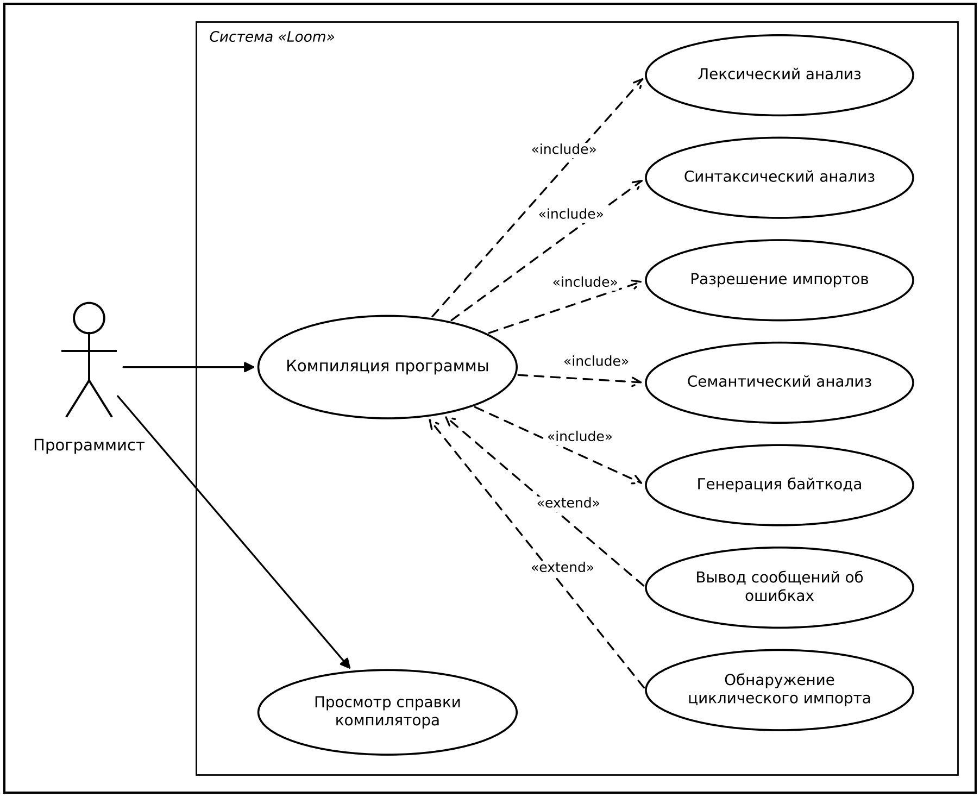
Рисунок 1 – Диаграмма сценария «Компиляция многофайловой программы»
Таблица 1 – Сценарий 1
Наименование | Компиляция многофайловой программы
Идентификатор | UC-1
Основной актор | Программист (StH-01)
Предусловие | Компилятор установлен; главный файл и импортируемые им файлы существуют; в главном файле объявлена функция main.
Основной поток событий | 1. Программист запускает компилятор командой loomc build main.loom -o app.lbc.  2. Компилятор читает главный файл и выполняет лексический анализ: разбивает текст на токены с позициями.  3. Компилятор выполняет синтаксический анализ и строит синтаксическое дерево файла.  4. Компилятор находит директивы import и для каждого ещё не обработанного файла повторяет шаги 2–3, проверяя отсутствие циклических импортов.  5. Компилятор выполняет семантический анализ всех модулей: разрешает имена, проверяет типы выражений, вызовы функций, обращения к полям структур и наличие функции main.  6. Компилятор генерирует байткод функций всех модулей и формирует таблицы констант, имён, структур, нативных импортов и отладочную информацию.  7. Компилятор записывает файл байткода app.lbc.  8. Компилятор выводит сообщение об успешной сборке (число модулей, функций, размер файла, время) и завершается с кодом 0.
Альтернативные потоки | Альтернативный поток 1. На шагах 2–3 найдены лексические или синтаксические ошибки – компилятор выводит все ошибки в формате «файл:строка:столбец: ошибка Eкод: текст», продолжая разбор после ошибки; файл байткода не создаётся, код завершения 1.  Альтернативный поток 2. На шаге 4 импортируемый файл не найден – компилятор выводит сообщение с позицией директивы import и искомым путём; код завершения 1.  Альтернативный поток 3. На шаге 4 обнаружен циклический импорт – компилятор выводит цепочку файлов (a.loom → b.loom → a.loom); код завершения 1.  Альтернативный поток 4. На шаге 5 найдены семантические ошибки (несовпадение типов, неизвестное имя, неверное число аргументов, отсутствует main) – компилятор выводит все ошибки с позициями; код завершения 1.  Альтернативный поток 5. На шаге 7 файл не может быть записан (нет прав или каталог не существует) – компилятор выводит сообщение; код завершения 2.
Постусловие | Создан файл байткода, содержащий код всех модулей программы, либо выведен полный список ошибок и файл не создан (ранее существовавший файл не изменён).
Специальные требования | Исходные файлы – в кодировке UTF-8. Сообщения выводятся на русском языке. Программа из 5000 строк должна компилироваться за несколько секунд.

Сценарий 2 представлен на рисунке 2 и таблице 2.
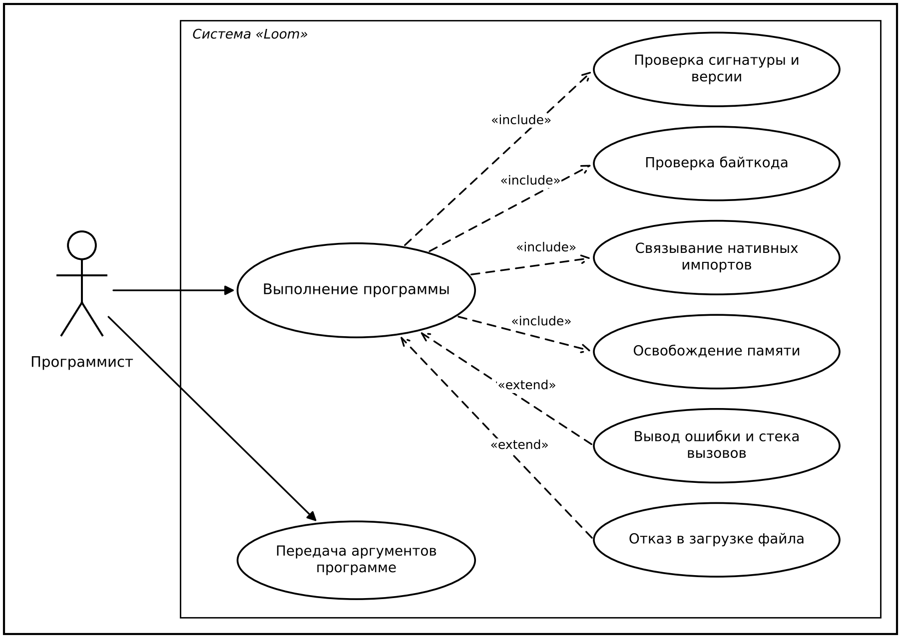
Рисунок 2 – Диаграмма сценария «Запуск программы в виртуальной машине»
Таблица 2 – Сценарий 2
Наименование | Запуск программы в виртуальной машине
Идентификатор | UC-2
Основной актор | Программист (StH-01)
Предусловие | Имеется файл байткода, созданный компилятором совместимой версии; виртуальная машина установлена.
Основной поток событий | 1. Программист запускает виртуальную машину командой loom app.lbc с аргументами программы.  2. Виртуальная машина читает файл и проверяет сигнатуру «LOOM» и версию формата.  3. Виртуальная машина загружает таблицы констант, имён, структур, функций и нативных импортов.  4. Виртуальная машина проверяет байткод: адреса переходов, индексы констант, функций, полей и локальных переменных.  5. Виртуальная машина связывает нативные импорты с функциями стандартной библиотеки и внешних библиотек, сверяя сигнатуры.  6. Виртуальная машина создаёт кадр вызова функции main и выполняет инструкции.  7. Программа взаимодействует с пользователем через функции модуля console (вывод, ввод строк, аргументы командной строки).  8. После возврата из main виртуальная машина освобождает память и завершает работу с кодом, возвращённым main (0 – если main не возвращает значение).
Альтернативные потоки | Альтернативный поток 1. На шаге 2 сигнатура не совпадает или версия формата не поддерживается – выводится сообщение («файл не является байткодом Loom» или «версия формата X.Y не поддерживается»), код завершения 71, выполнение не начинается.  Альтернативный поток 2. На шаге 4 проверка не пройдена (файл повреждён) – выводится сообщение с указанием функции и смещения инструкции, код завершения 71.  Альтернативный поток 3. На шаге 5 нативная функция не найдена или её сигнатура не совпадает – выводится сообщение с именем библиотеки и функции, код завершения 71; ни одна инструкция программы не выполнена.  Альтернативный поток 4. На шаге 6 возникает ошибка времени выполнения (деление на ноль, выход за границы массива, переполнение стека вызовов, ошибка нативной функции) – выводятся текст ошибки и стек вызовов с файлами и строками, ресурсы освобождаются, код завершения 70.  Альтернативный поток 5. На шаге 7 входной поток исчерпан (конец файла при перенаправленном вводе) – функция console.readLine не может вернуть очередную строку.
Постусловие | Программа выполнена, виртуальная машина вернула код main, либо выведено сообщение об ошибке загрузки или выполнения с соответствующим кодом; память освобождена.
Специальные требования | Один и тот же файл байткода в Windows и Linux должен давать одинаковый вывод. Повреждённый файл не должен приводить к аварийному завершению виртуальной машины.

Сценарий 3 представлен на рисунке 3 и таблице 3.
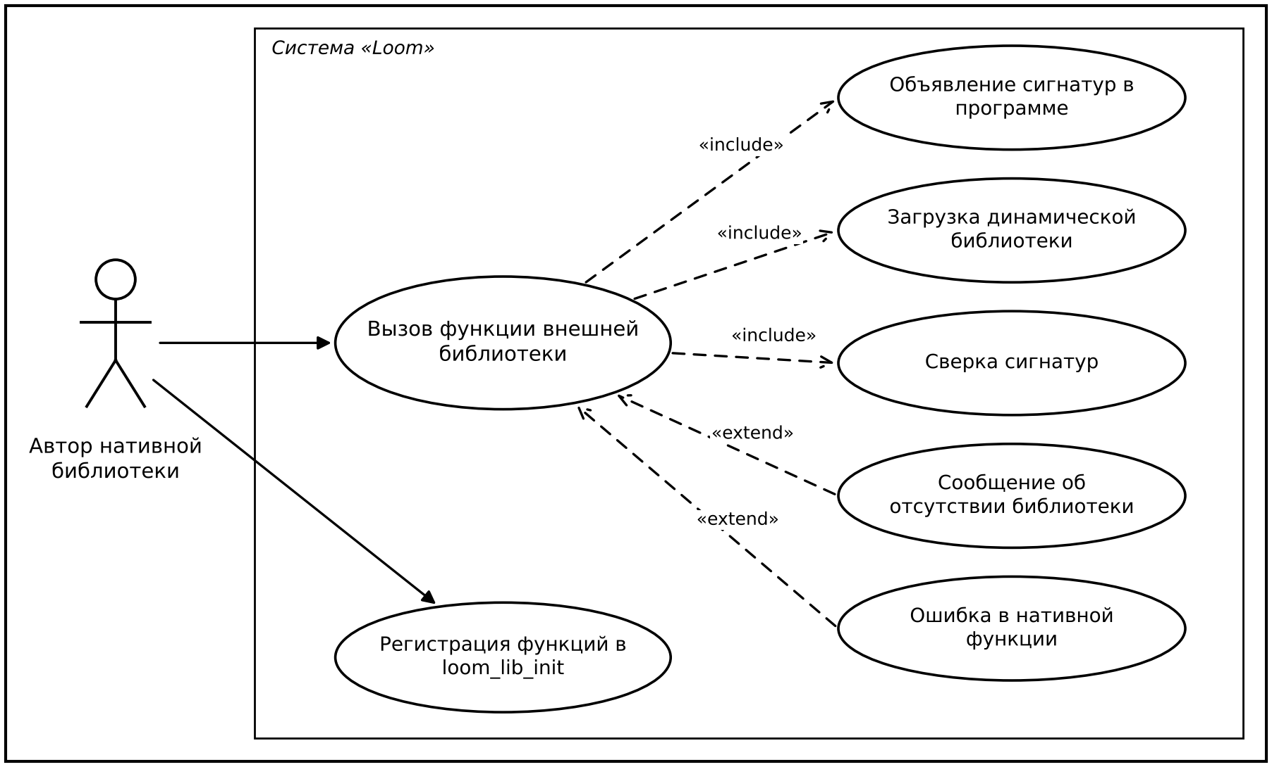
Рисунок 3 – Диаграмма сценария «Подключение внешней нативной библиотеки»
Таблица 3 – Сценарий 3
Наименование | Подключение внешней нативной библиотеки
Идентификатор | UC-3
Основной актор | Автор нативной библиотеки (StH-02)
Предусловие | У автора есть компилятор C/C++ для целевой ОС и заголовочный файл loom_native.h из поставки системы.
Основной поток событий | 1. Автор реализует функции на C/C++ по типу нативной функции и функцию loom_lib_init, которая регистрирует их с указанием имени, типов параметров и результата.  2. Автор собирает динамическую библиотеку для целевой ОС.  3. Автор пишет программу на Loom и объявляет в ней блок import native "mylib" { func add(a: int, b: int): int; }.  4. Компилятор проверяет объявления (допускаются только типы int, float, bool, string, void) и записывает их в таблицу нативных импортов файла байткода.  5. Автор размещает библиотеку в каталоге файла байткода или указывает её каталог параметром ‑‑lib‑path и запускает программу.  6. Виртуальная машина загружает библиотеку, вызывает loom_lib_init и сверяет зарегистрированные сигнатуры с объявленными в программе.  7. При вызове mylib.add виртуальная машина передаёт аргументы библиотеке, вызывает функцию и помещает результат в стек операндов.  8. Программа продолжает выполнение и выводит результат.
Альтернативные потоки | Альтернативный поток 1. На шаге 4 в объявлении использован недопустимый тип (структура или массив) – компилятор выводит ошибку; файл байткода не создаётся.  Альтернативный поток 2. На шаге 6 библиотека не найдена – виртуальная машина выводит сообщение с перечнем просмотренных каталогов, код завершения 71.  Альтернативный поток 3. На шаге 6 библиотека не экспортирует loom_lib_init или нужная функция не зарегистрирована – выводится сообщение с именем библиотеки и функции, код завершения 71.  Альтернативный поток 4. На шаге 6 сигнатура не совпадает – выводятся объявленная и фактическая сигнатуры, код завершения 71.  Альтернативный поток 5. На шаге 7 нативная функция сообщает об ошибке через loom_error – виртуальная машина выводит ошибку времени выполнения со стеком вызовов, код завершения 70.
Постусловие | Функции внешней библиотеки вызываются из программы как функции модуля mylib, либо выведено сообщение об ошибке подключения до начала выполнения программы.
Специальные требования | Библиотеки ищутся только в каталоге файла байткода и в каталогах ‑‑lib‑path. Через границу передаются только значения типов int, float, bool и string; строки, возвращённые библиотекой, копируются виртуальной машиной.

Сценарий 4 представлен на рисунке 4 и таблице 4.
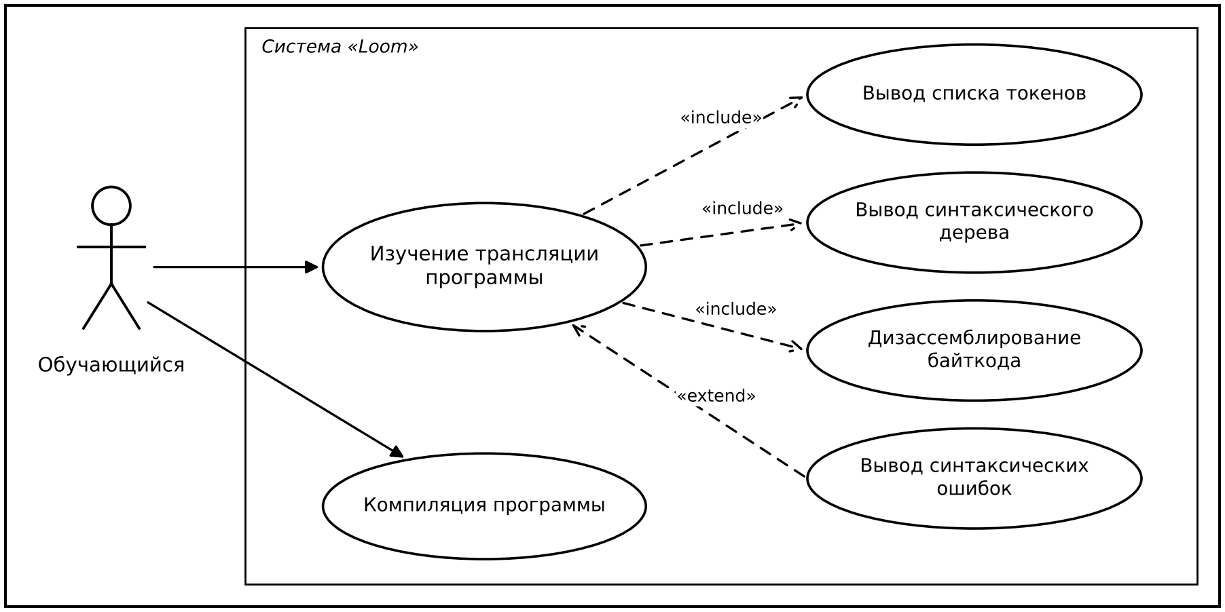
Рисунок 4 – Диаграмма сценария «Просмотр промежуточных представлений программы»
Таблица 4 – Сценарий 4
Наименование | Просмотр промежуточных представлений программы
Идентификатор | UC-4
Основной актор | Обучающийся (StH-03)
Предусловие | Имеется исходный файл программы loop.loom с циклом for.
Основной поток событий | 1. Обучающийся запускает команду loomc build loop.loom ‑‑dump‑tokens.  2. Компилятор выводит список токенов: позицию, тип и текст каждого токена.  3. Обучающийся запускает команду loomc build loop.loom ‑‑dump‑ast.  4. Компилятор выводит синтаксическое дерево в виде дерева с отступами: тип узла, имя или значение и тип выражения после семантического анализа.  5. Обучающийся компилирует программу и запускает команду loomc disasm loop.lbc.  6. Компилятор читает файл байткода и выводит заголовок (версия формата, число констант, структур, функций) и таблицу констант.  7. Для каждой функции компилятор выводит листинг: смещение, номер строки исходного кода, мнемонику и операнды с расшифровкой.  8. Обучающийся сопоставляет строки исходного кода с инструкциями, например цикл for – с инструкциями условного и безусловного перехода.
Альтернативные потоки | Альтернативный поток 1. На шаге 3 в файле есть синтаксические ошибки – дерево не выводится, выводятся сообщения об ошибках; список токенов (шаг 1) выводится и для файла с синтаксическими ошибками.  Альтернативный поток 2. На шаге 5 указанный файл не является байткодом Loom или его версия не поддерживается – выводится сообщение, код завершения 2.
Постусловие | Токены, дерево и листинг выведены в стандартный поток вывода; исходные файлы и файл байткода не изменены.
Специальные требования | Формат дампов стабилен и описан в документации. Дизассемблер работает для любого корректного файла байткода.

